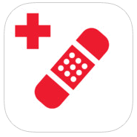
PRVNÍ POMOC

VE VAŠEM MOBILU

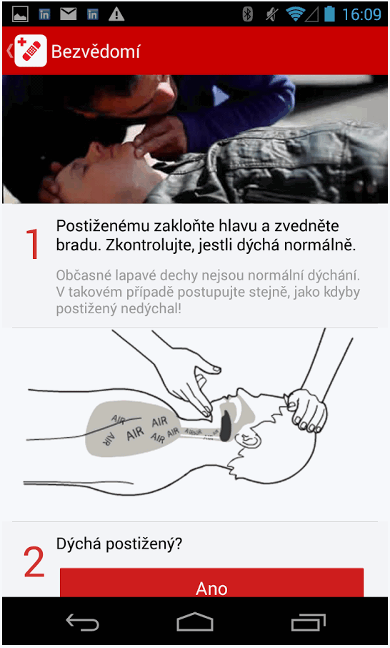 | Aplikace Českého červeného kříže ke stažení zdarma. Stáhněte si aplikaci a zachraňte život.

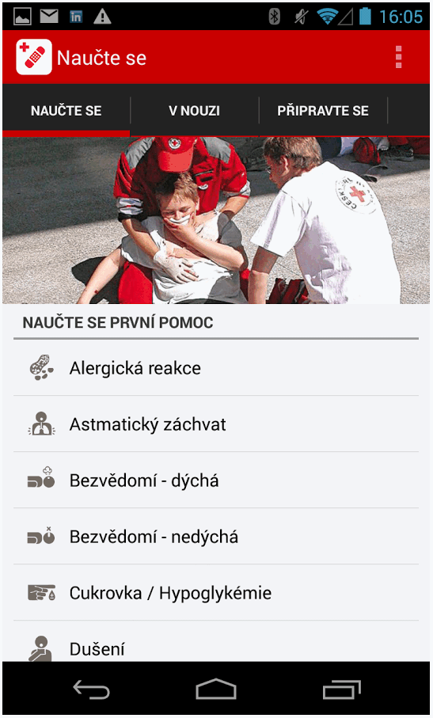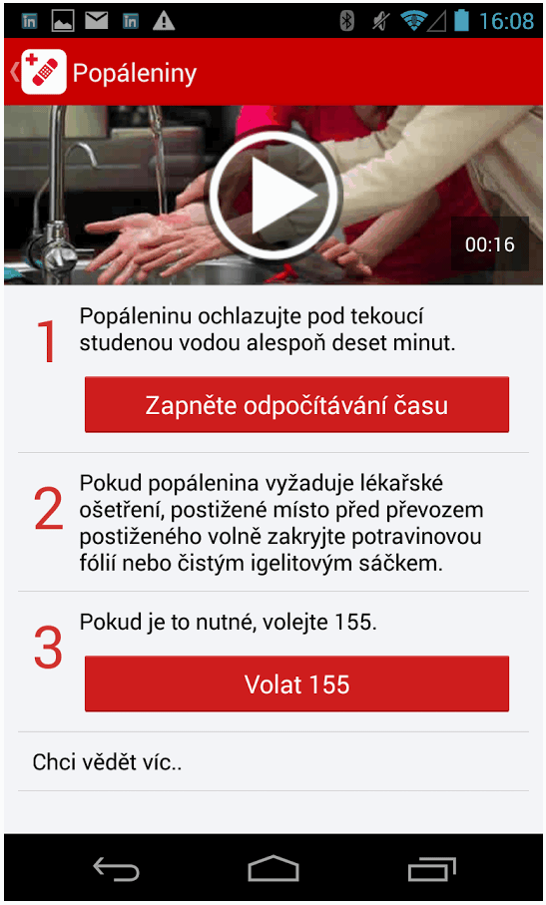

www.prvnipomoconline.cz

PRVNÍ POMOC

VE VAŠEM MOBILU

Aplikace Českého červeného kříže ke stažení zdarma. Stáhněte si aplikaci a zachraňte život.

Mocap (ruka držící mobil s apliakcí první pomoci) a na pozdaí rozmazané nějaké poranění (fotky dodáme).

www.prvnipomoconline.cz

